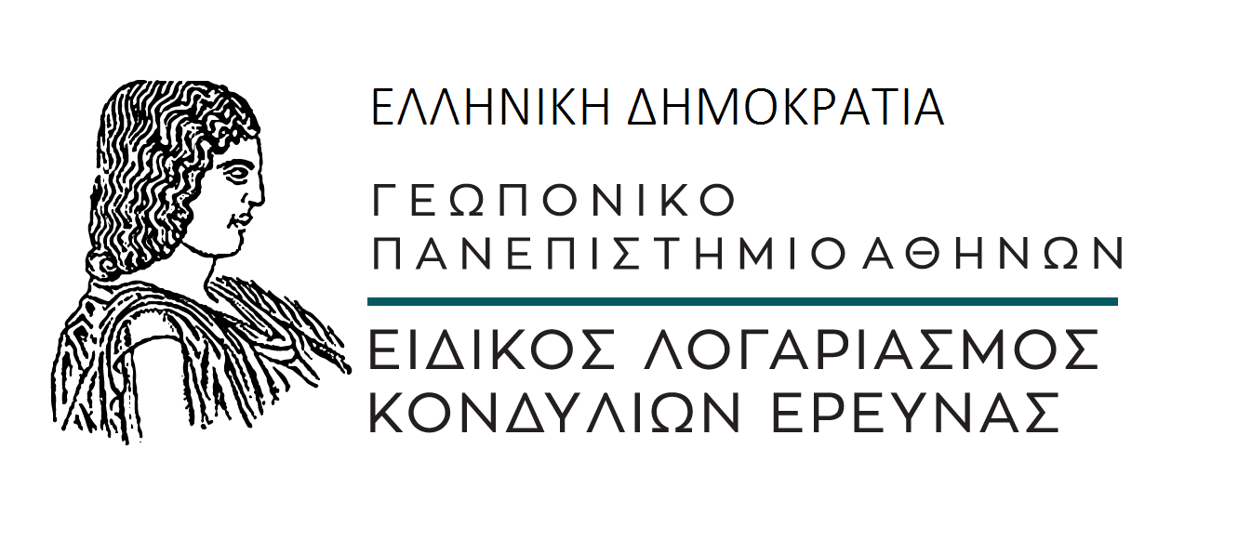

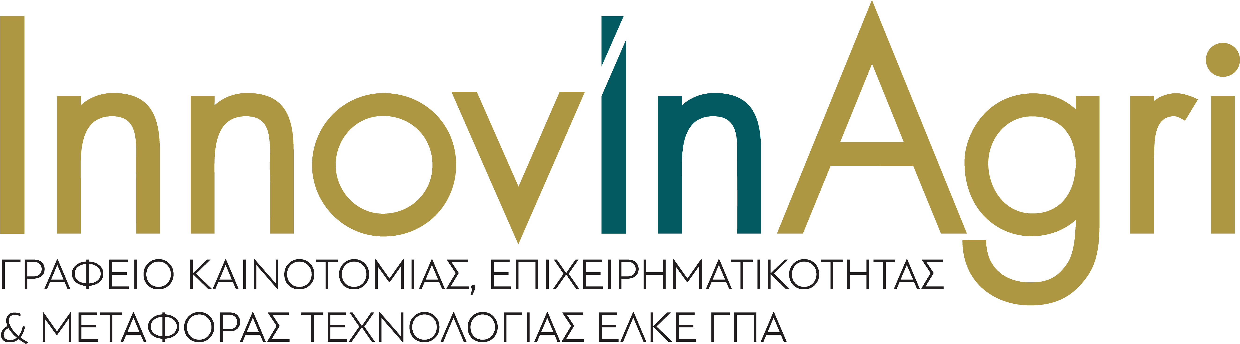
Δελτίο τύπου
Συμμετοχή του InnovInAgri στο Athens Innovation Festival 2018
Tο Γραφείο Καινοτομίας, Επιχειρηματικότητας και Μεταφοράς Τεχνολογίας του ΕΛΚΕ ΓΠΑ (InnovInAgri) συμμετείχε στο Athens Innovation Festival (AIF) που πραγματοποιήθηκε για δεύτερη συνεχή χρονιά μεταξύ 12 & 14 Νοεμβρίου 2018 στο Ζάππειο Μέγαρο. Επιχειρήσεις, πανεπιστήμια, ερευνητικά κέντρα, δομές στήριξης της επιχειρηματικότητας, μεγάλες εταιρείες, venture capitals, επιχειρηματικοί άγγελοι, εταιρίες private equity, κυβερνητικοί οργανισμοί, παραγωγικοί εταίροι και μη κυβερνητικοί φορείς συναντήθηκαν στο Ζάππειο Μέγαρο για να παρουσιάσουν τις σημαντικότερες τάσεις και τις βέλτιστες πρακτικές στο καινοτόμο επιχειρείν, να μοιραστούν γνώση και τεχνογνωσία και να υλοποιήσουν παραγωγικές συμπράξεις με στόχο την ανάπτυξη της δραστηριότητάς τους και την από κοινού ενδυνάμωση του οικοσυστήματος.
Το InnovInAgri ήταν εκεί μαζί με ερευνητικές ομάδες του ΓΠΑ για να παρουσιάσουν και προβάλουν τόσο τις δράσεις τους όσο και καινοτόμα ερευνητικά αποτελέσματα ή projects του ΓΠΑ, συμβάλλοντας στην ευρύτερη διάχυση των καινοτόμων ενεργειών και δράσεων του ΓΠΑ, επιτυγχάνοντας παράλληλα δικτύωση και νέες επαφές για τις ερευνητικές μας ομάδες.
To περίπτερο μας επισκέφτηκαν μεταξύ άλλων ο Πρύτανης του ΓΠΑ Καθηγήτης κ. Σπυρίδων Κίντζιος καθώς και ο Αντιπρύτανης Έρευνας και Δια Βίου Εκπαίδευσης Καθηγητής κ. Σταύρος Ζωγραφάκης.
Οι ομάδες του ΓΠΑ που παρουσίασαν καινοτόμα ερευνητικά αποτελέσματα ή projects στο Athens Innovation Festival είναι:
Η ομάδα του Αναπλ. Καθηγητή του Τμήματος Αξιοποίησης Φυσικών Πόρων και Γεωργικής Μηχανικής κ. Σπυρίδωνα Φουντά με τους: Σταματία Βουλγαράκη, Κωνσταντίνος Γριβάκης, Αικατερίνη Κασιμάτη, Μιχαήλ Κουτσιαράς, Νικόλαος Μυλωνάς και Βασίλειος Ψηρούκης.
Η ομάδα του Καθηγητή του Τμήματος Επιστήμης Τροφίμων και Διατροφής του Ανθρώπου κ. Γεωργίου-Ιωάννη Νυχά με τις Ευανθία Μάνθου και Λεμονιά Φέγγου.
Η ομάδα του Καθηγητή του Τμήματος Επιστήμης Τροφίμων και Διατροφής του Ανθρώπου κ. Παναγιώτη Σκανδάμη με τους: Βάλτος Νικόλαος-Ιάσονας, Γέρμανου Ιωάννα, Λιάσκου Δήμητρα, Μηνιάδης Απόστολος, Παπακώστας Γεώργιος, Παππά Μιχαέλα, Τσίπρα Ιωάννα, Χαριάτης Αναστάσιος και η Γκερέκου Μαρία.
Ταυτόχρονα, στο περίπτερο του InnovInAgri φιλοξενήθηκαν δύο ομάδες από τον 1^{ο} Διαγωνισμό Επιχειρηματικής Ιδέας ΓΠΑ. Συγκεκριμένα, η ομάδα του Καθηγητή κ. Κωνσταντίνου Τσιμπούκα με τίτλο «Ηλεκτρονική Πλατφόρμα Δημοπρασιών Ζωοτροφών» με το μέλος της ομάδας Σακελλαρίδη Αναστάσιο καθώς και η ομάδα με δύο επιβλέποντες την Καθηγήτρια κ. Γαρυφαλλιά Οικονόμου από το Τμήμα Επιστήμης Φυτικής Παραγωγής και τον Καθηγητή κ. Πέτρο Ταραντίλη από το Τμήμα Επιστήμης Τροφίμων και Διατροφής του Ανθρώπου με τίτλο «O|H| LIVE όπως λέμε ελιά».
Δείτε πλούσιο φωτογραφικό υλικό και περισσότερες πληροφορίες στο http://innovinagri.aua.gr/ .

